Тема: «Я различаю буквы о-а» слайд № 1
Задачи: научить детей сравнивать буквы о-а по начертанию.
Цели: - сравнение букв о-а по начертанию;
- учить детей дифференцировать изучаемые буквы в слогах, словах, в
словосочетаниях, предложениях и текстах;
- развивать оптико-пространственные представления;
- обучать детей навыкам слогового анализа и синтеза;
- знакомить учащихся со словами-паронимами;
- развивать у детей умение согласовывать слова в предложениях и
словосочетаниях;
- тренировать в языковом и звуковом анализе;

Оборудование: демонстрационные буквы о-а; набор букв о-а и символы для обозначения изучаемых букв на письме (на каждого ребенка); модели слогов и слов на карточках (индивидуальные); карточки со словосочетаниями, с пропущенными буквами о-а (индивидуальные); карточка с текстом стихотворения, с пропущенными буквами о-а на каждого ребенка; карточка с кроссвордом для домашнего задания; мультимедийная установка.

Ход занятия.

I Организационный момент

-Сядет тот, кто назовет буквы наложенные друг на друга. слайд № 2

II Основная часть
- Артикуляционная гимнастика слайд № 3

Логопед: «Кто хочет разговаривать,
Тот должен выговаривать:
Все правильно и ясно,
Чтоб было всем понятно.

Для этого сделаем артикуляционную гимнастику.
(Учащиеся вместе с логопедом выполняет артикуляционную гимнастику)

Приоткрыл язык окно высунуть кончик языка и убрать
А на улице тепло

Язык широкий положи Упражнение «Лопатка»
И спокойно удержи

Язычок наш потянулся Упражнение «Улыбка»
Широко нам улыбнулся

Поиграю я в футбол Упражнение «Забей в ворота гол»
И забью с разбега гол

На качели побежал Упражнение «Качели»

Грибов насобирал Упражнение «Грибок»

И с лошадкой погулял Упражнение «Лошадка»

Язычок наш кончил дело,
Отдыхать он может смело.

- Игры с массажным мячом.

Логопед: Сейчас возьмите в руки мячик и повторите движения за мной.

Мячик сильно я сжимаю.
По столу его катаю,
Из-под рук не выпускаю.
Взад вперед его качу:
Вправо, влево – как хочу.
Танцевать умеет танец
На мяче мой каждый палец.
Поиграю я в футбол
И забью в ладошку гол.
Сверху левой, снизу правой
Я его катаю браво.
Поверну, а ты проверь:
Сверху правая теперь.

- Игра «Доскажи словечко» слайд № 4

Всех наших городов глава
Столица Родины … (Москва)

-Составьте устно предложение с этим словом.
-А как всегда пишется слово Москва?
-Сколько слогов в этом слове? слайд № 4
-Почему?
-Назовите гласные. слайд №4

- Название темы: Знакомство с парой букв о-а.

а)Сравнение элементов и целых букв о-а. слайд №5

-Буква о – состоит из одного овала,
буква а – состоит из двух элементов.

б)Сравнение артикуляции звуков о-а

При произнесении звука а – рот широко раскрывается, видны верхние и нижние зубки, а при произнесении о – рот округлен, губы несколько напряжены, они прикрывают верхние и нижние зубы.

в)Соотнесение звуков с буквами и символами для обозначения на письме:
-звук [о] обозначается буквой о, звук [а] обозначается буквой а.

г) Задание «Расставьте буквы о-а по росту». слайд №6

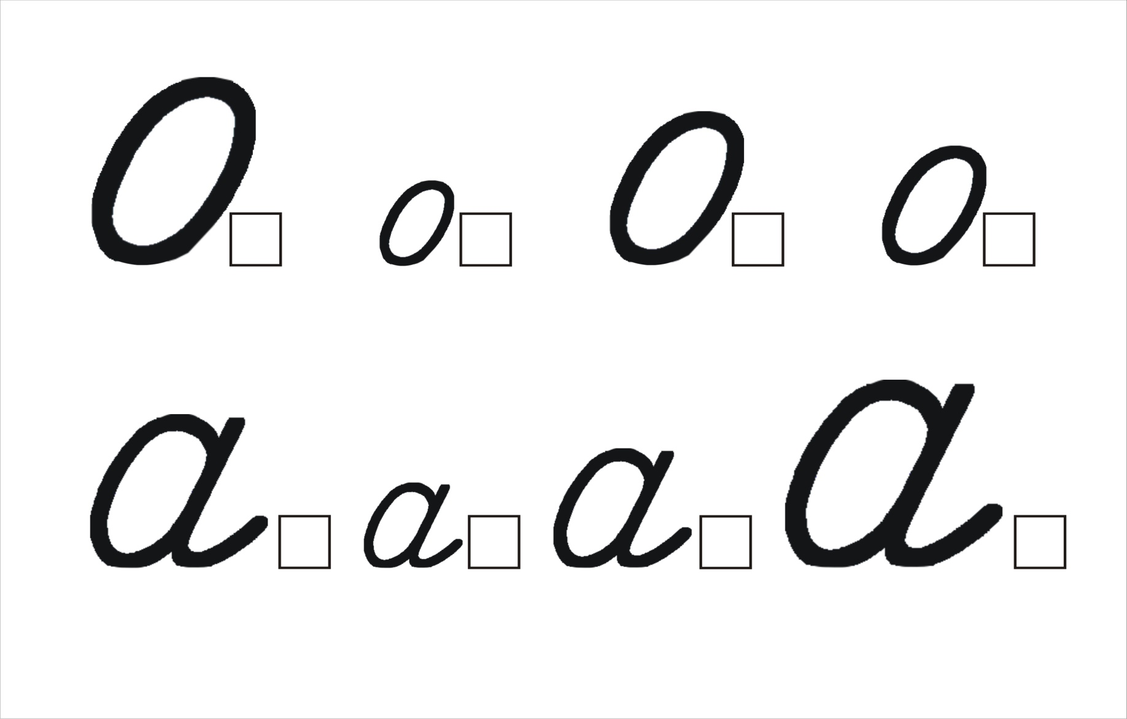

(Дети выполняют работу на карточках, затем проводится проверка)

III Развитие фонематического восприятия

-Вы видели, как ведущий телепередачи открывает рот, а звука не слышно, звук пропадает – телевизор работает плохо. Бывает, что звучат только «кусочки», «остатки слов».

-Поиграем так: я буду произносить слова с пропавшим звуком, а вы почините телевизор – произнесете слова полностью.

□рбуз, □птека, □втобус, □збука, □бувь, □рден, □сы;
а в этих словах пропал последний звук:

шоколадк□, веревк□, лошадк□, подушк□, булавк□, серебр□, хорош□, пальт□, стекл□.

IV Развитие фонематического восприятия и слогового анализа

1.Логопед: Послушайте слова и запишите ударный слог каждого слова. Выделите в этих слогах буквы о-а.

Слова: палец, варит, весна, ночи, зима, молоко.

2. Упражнение «Найди среди слогов слова» слайд № 7

нча бал пла ост
лан мно сва пол
нос гал пон кан
кол мок ван лож

(Дети выполняют работу на карточках, затем на слайде проводится проверка)

3. Игра «Буквы потерялись» слайд № 8

…рмия з…мок л…пата
…вгуст з…нт м…локо
…дрес л…шадь к…рова
…збука ш…рф с…бака
(Дети выполняют работу на карточка, затем проводится проверка)

V Физминутка ( с мячом)

-Я буду называть несколько одинаковых предметов, а вы назовите один такой же предмет.
Лог. Дет.
стёкла – стекло
ведра – ведро
окна – окно
колеса – колесо
крылья – крыло
перья – перо
зерна – зерно
кольца - кольцо

VI Работа со словосочетаниями. слайд № 9

Логопед: Вставьте буквы о-а, прочитайте, составьте предложения.

Пуст…й з…л
Седьм…й эт…ж
Ст…рый з…нт
Н…вый д…м

(Учащиеся выполняют работа на карточках, затем проводится проверка)

VII Работа с текстом. слайд №10

Логопед: В стихотворении вставьте пропущенные буквы о-а

«К…тик и к…злик»

Т…м к…тик ус…тый по с…дику бр…дит,
А к…злик рог…тый за к…тиком х…дит.
И л…почкой к…тик м…ет св..й р…тик,
А к…злик сед…ю трясёт бород…ю.

VIII Итог занятия.

-Какие буквы учились различать?
Домашнее задание: Составьте слова из слогов, раскрасьте машину. слайд № 11

